**《数据结构与算法》课程设计**

**指导教师：胡洁、杨东鹤**

2023年12月

**班级：计算机科学与技术21（4）班**

**学号：2021329600006**

**姓名：陈昊天**

目录

一、需求分析 1

1.1 任务描述 1

1.2 数据处理流程 1

1.3 模块划分 1

1.4 用户交互和操作流程 2

1.5 高级特性 2

二、概要设计 2

2.1 抽象数据类型定义 2

2.2 主程序流程 3

2.3 模块设计与层次调用关系 3

三、 详细设计 4

3.1 数据结构设计 4

3.1.1 Node 类 4

3.1.2 Compare 结构 4

3.1.3 minHeap 类型定义 5

3.2 主要模块设计 5

3.2.1 数据读取与频率统计模块 5

3.2.2 哈夫曼树构建模块 5

3.2.3 编码模块 6

3.2.4 译码模块 6

3.2.5 哈夫曼树序列化与反序列化 7

3.3 主函数设计 7

四、 调试分析 8

4.1 问题诊断与解决 8

4.2 时空复杂度分析 9

4.3 经验与体会 9

五、 用户使用说明 9

5.1 程序功能 9

5.2 编译和运行 10

5.3 使用指南 10

5.4 注意事项 11

六、测试结果分析与讨论 11

6.1 功能测试用例 11

6.2 边界条件测试 13

6.3 异常情况处理 14

6.4 性能测试 15

七、附录 16

7.1 程序源代码 16

7.2 参考文献 23

# 一、需求分析

## 1.1 任务描述

本项目旨在设计和实现一个基于哈夫曼编码的编/译码系统，用于优化数据传输效率。该系统应能处理文本数据和二进制数据（如图像文件），并具备以下功能：

初始化：设置起始配置和必要参数。

编码：将输入的数据（文本或二进制文件）转换成哈夫曼编码。

译码：将哈夫曼编码转换回原始数据格式。

打印代码文件：输出编码和译码的结果。

## 1.2 数据处理流程

输入数据：从data.txt或任意二进制文件读取数据。

编码过程：构建哈夫曼树，将输入数据转换为哈夫曼编码，存储编码结果至code.txt。

保存哈夫曼树：将构建的哈夫曼树存储，以便于译码时使用。

译码过程：读取code.txt和哈夫曼树，将编码数据还原为原始格式，并在屏幕上显示。

## 1.3 模块划分

数据读取模块：从文件中读取文本或二进制数据。

频率统计模块：统计数据中各字符/字节的出现频率。

哈夫曼树构建模块：根据频率统计结果构建哈夫曼树。

编码模块：使用哈夫曼树对数据进行编码。

哈夫曼树存储模块：保存哈夫曼树结构，用于译码。

译码模块：读取编码数据和哈夫曼树，进行译码。

输出模块：将译码结果输出到屏幕或文件。

## 1.4 用户交互和操作流程

用户输入数据文件路径。

系统自动执行编码和译码流程。

用户接收译码后的输出结果。

## 1.5 高级特性

二进制文件处理：对非文本文件（如图像文件）进行编码和译码。

自定义编码：根据数据类型或用户指定的规则进行优化编码。

# 二、概要设计

## 2.1 抽象数据类型定义

Node 类：

属性：

unsigned char data：字符数据。

unsigned freq：字符频率。

bool isLeaf：是叶子节点

HuffmanNode *left, *right：指向左右子节点的指针。

构造函数：接收字符数据和频率，初始化左右子节点为nullptr。

compare 结构：

操作符重载：实现优先级队列的比较机制，以频率作为比较依据。

HuffmanPriorityQueue 类型定义：

优先级队列，用于构建哈夫曼树。

## 2.2 主程序流程

主函数 (main)：

读取原始文件，构造哈夫曼树

调用encodeHuffman函数进行文件编码。

保存编码，序列化哈夫曼树。

读取编码，反序列化哈夫曼树。

调用decodeFile函数进行文件解码。

比较原始文件和解码后的文件。

## 2.3 模块设计与层次调用关系

数据读取与频率统计：

函数：encodeHuffman

流程：读取输入文件吗，统计字符频率，构建哈夫曼树（调用buildHuffmanTree）。

哈夫曼树构建：

函数：buildHuffmanTree

流程：以频率为基础构建优先级队列，合并节点直到只剩下一个节点（树的根节点）。

编码过程：

函数：printCodes

流程：遍历哈夫曼树，生成编码表。

编码数据写入：

函数：encodeHuffman

流程：将编码后的数据写入输出文件。

序列化哈夫曼树：

函数：serializeHuffmanTree

流程：将哈夫曼树结构写入文件。

译码过程：

函数：decodeHuffman

流程：读取编码数据和哈夫曼树文件，使用哈夫曼树进行译码，将译码结果写入输出文件。

反序列化哈夫曼树：

函数：deserializeHuffmanTree

流程：从文件中读取并重建哈夫曼树结构。

# 详细设计

## 3.1 数据结构设计

### 3.1.1 Node 类

struct Node {

Byte data;

unsigned frequency;

bool isLeaf;

Node *left, *right;

Node(Byte data, unsigned frequency, bool isLeaf) {

left = right = nullptr;

this->data = data;

this->frequency = frequency;

this->isLeaf = isLeaf;

}

};

### 3.1.2 Compare 结构

struct Compare {

bool operator()(Node* l, Node* r) { return l->frequency > r->frequency; }

};

### 3.1.3 minHeap 类型定义

std::priority_queue<Node*, std::vector<Node*>, Compare> minHeap;

## 3.2 主要模块设计

### 3.2.1 数据读取与频率统计模块

std::vector<Byte> readFile(const std::string& filename) {

std::ifstream file(filename, std::ios::binary);

std::vector<Byte> bytes((std::istreambuf_iterator<char>(file)),

std::istreambuf_iterator<char>());

return bytes;

}

std::unordered_map<Byte, int> freqMap;

for (auto byte : originalData) {

freqMap[byte]++;

}

### 3.2.2 哈夫曼树构建模块

Node* buildHuffmanTree(Byte data[], int freq[], int size) {

struct Node *left, *right, *top;

std::priority_queue<Node*, std::vector<Node*>, Compare> minHeap;

for (int i = 0; i < size; ++i)

minHeap.push(new Node(data[i], freq[i], true));

while (minHeap.size() != 1) {

left = minHeap.top();

minHeap.pop();

right = minHeap.top();

minHeap.pop();

top = new Node('\0', left->frequency + right->frequency, false);

top->left = left;

top->right = right;

minHeap.push(top);

}

return minHeap.top();

}

### 3.2.3 编码模块

void printCodes(Node* root, std::string str) {

if (!root) return;

if (root->isLeaf) codes[root->data] = str;

printCodes(root->left, str + "0");

printCodes(root->right, str + "1");

}

std::vector<Byte> encodeHuffman(const std::vector<Byte>& bytes) {

std::string encodedString;

for (auto byte : bytes) {

encodedString += codes[byte];

}

int lastByteLength = encodedString.size() % 8;

while (encodedString.size() % 8 != 0) {

encodedString += "0";

}

std::vector<Byte> encodedData;

for (size_t i = 0; i < encodedString.size(); i += 8) {

std::string byteString = encodedString.substr(i, 8);

std::bitset<8> bitset(byteString);

encodedData.push_back(static_cast<Byte>(bitset.to_ulong()));

}

if (lastByteLength == 0) lastByteLength = 8;

encodedData.push_back(lastByteLength);

return encodedData;

}

### 3.2.4 译码模块

std::vector<Byte> decodeHuffman(const std::vector<Byte>& encodedData, Node* root) {

std::vector<Byte> decodedData;

Node* current = root;

int lastByteLength = encodedData.back();

for (size_t i = 0; i < encodedData.size() - 1; ++i) {

std::bitset<8> bits(encodedData[i]);

int limit = (i == encodedData.size() - 2) ? lastByteLength : 8;

for (int j = 7; j >= 8 - limit; --j) {

current = bits[j] ? current->right : current->left;

if (current->left == nullptr && current->right == nullptr) {

decodedData.push_back(current->data);

current = root;

}

}

}

return decodedData;

}

### 3.2.5 哈夫曼树序列化与反序列化

void serializeHuffmanTree(Node* root, std::ostream& out) {

if (!root) {

out.put(0);

return;

}

out.put(1);

out.put(root->data);

serializeHuffmanTree(root->left, out);

serializeHuffmanTree(root->right, out);

}

Node* deserializeHuffmanTree(std::istream& in) {

if (!in.good()) return nullptr;

char flag;

in.get(flag);

if (flag == 0) return nullptr;

char data;

in.get(data);

Node* node = new Node(data, 0, false);

node->left = deserializeHuffmanTree(in);

node->right = deserializeHuffmanTree(in);

if (!node->left && !node->right) node->isLeaf = true;

return node;

}

## 3.3 主函数设计

int main() {

std::string filePath;

std::cout << "请输入要编码的文件的相对路径: ";

std::cin >> filePath;

// ...读取原始文件...

// ...统计频率...

Node* root = buildHuffmanTree(data, freq, size);

printCodes(root, "");

auto encodedData = encodeHuffman(originalData);

writeFile("encoded.bin", encodedData);

std::ofstream treeOutFile("tree.txt");

printHuffmanTree(root, treeOutFile, "");

treeOutFile.close();

std::ofstream treeFile("tree.bin", std::ios::binary);

serializeHuffmanTree(root, treeFile);

treeFile.close();

auto encodedFileData = readFile("encoded.bin");

std::ifstream treeFileIn("tree.bin", std::ios::binary);

Node* deserializedRoot = deserializeHuffmanTree(treeFileIn);

treeFileIn.close();

auto decodedData = decodeHuffman(encodedFileData, deserializedRoot);

writeFile(("decoded" + extension).c_str(), decodedData);

// ...程序输出和内存清理...

return 0;

}

# 调试分析

## 4.1 问题诊断与解决

（1）内存泄漏问题

在构建哈夫曼树时，使用了new关键字动态分配内存。初步调试时，注意到未适当释放内存，导致内存泄漏。通过在程序结束前加入递归删除树节点的函数，解决了这个问题。

1. 文件读写错误

在处理二进制文件时，遇到了文件读写错误。问题在于文件以文本模式打开，而非二进制模式。修改文件流的打开方式为二进制模式(std::ios::binary)后解决。

1. 编码不一致性

在某些情况下，编码后的数据与原始数据不一致。原因是在编码过程中，对最后一个字节的处理不正确。添加了特殊处理以记录最后一个字节的实际长度，解决了这个问题。

## 4.2 时空复杂度分析

（1）时间复杂度

构建哈夫曼树的时间复杂度为O(nlogn)，其中n是不同字符的数量。编码和解码过程的时间复杂度均为O(m)，其中m是原始数据的长度。

（2）空间复杂度

哈夫曼树的空间复杂度为O(n)。编码和解码过程中需要额外的空间来存储编码字符串和解码结果，取决于原始数据的大小。

## 4.3 经验与体会

在实施哈夫曼编码系统的过程中，我深入了解了哈夫曼编码的理论和实践应用，特别是利用优先队列来构建哈夫曼树的技术。我发现将理论知识应用于实际问题解决中是一个挑战，同时也是一个极好的学习机会。通过这个项目，我学会了分步测试每个模块的方法，这种方法在调试过程中证明非常有效。每当一个模块完成时，我会对其进行单独测试，确保其功能正常，再将其整合到主程序中。这种逐步集成的方法减少了寻找和修复错误的时间，提高了整体开发效率。

# 用户使用说明

## 5.1 程序功能

1. 对文件进行哈夫曼编码，实现数据压缩。

2. 将压缩后的数据保存到文件中。

3. 将哈夫曼树结构保存到文件中以供解压缩时使用。

4. 对压缩后的文件进行解压缩，恢复到原始状态。

## 5.2 编译和运行

由于程序涉及到macOS系统调用命令open，必须使用macOS方能运行，Windows与Linux需修改源码。确保系统中安装了C++编译器，如g++或clang，并且可以使用C++11或更高版本的标准。

在终端或命令提示符中，导航到程序文件的目录，并执行以下命令来编译程序：

g++ -std=c++11 -o huffman_coding [程序文件名].cpp

编译成功后，通过以下命令运行程序：

./huffman_coding

## 5.3 使用指南

输入文件路径：程序会提示输入要进行编码的文件的相对路径。确保文件路径正确无误。

文件压缩：程序将读取指定的文件，统计字符频率，构建哈夫曼树，并进行哈夫曼编码。编码后的数据会保存到名为encoded.bin的文件中。

哈夫曼树保存：哈夫曼树的结构会被保存在两个文件中。一份是可读的文本形式（tree.txt），另一份是序列化后的二进制形式（tree.bin），用于解码。

文件解压缩：程序接着读取encoded.bin和tree.bin文件，利用反序列化的哈夫曼树对数据进行解码，恢复原始文件。解码后的文件将保存为decoded[原始文件扩展名]。

查看结果：程序将尝试自动打开原始文件、哈夫曼树可读形式文件和解码后的文件。可以手动查看这些文件以验证编解码过程。

## 5.4 注意事项

1. 确保输入文件的路径是正确的，并且文件存在于系统中。

2. 由于哈夫曼编码是无损压缩，解码后的文件应当与原始文件完全相同。

3. 运行程序时，请确保有足够的权限访问和修改指定的文件和目录。

# 六、测试结果分析与讨论

## 6.1 功能测试用例

测试用例 1：小型文件测试

描述：使用一个小的文本文件进行测试，检查编码和解码是否正确执行。

预期结果：解码后的文件与原始文件内容完全一致。

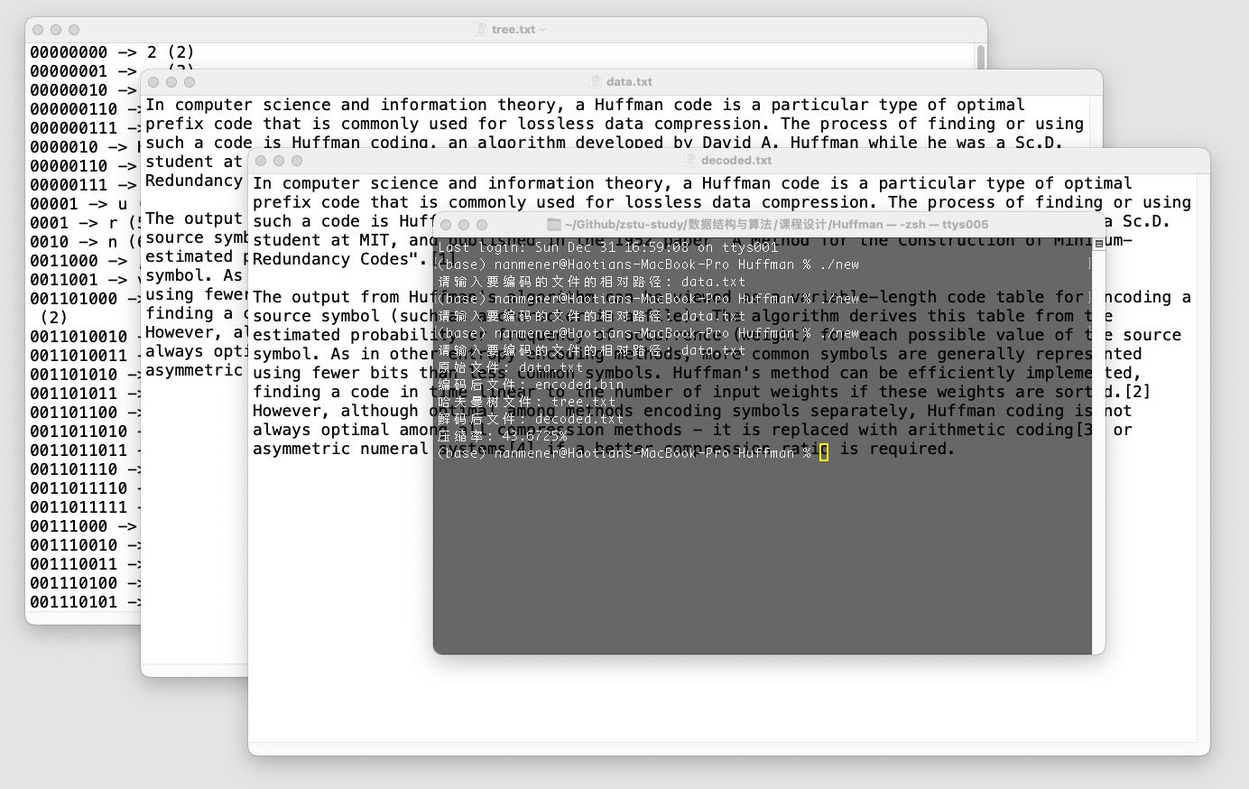

图6-1 小型文件测试

测试用例 2：大型文件测试

描述：使用一个较大的文件（如图片或视频文件）进行测试，以检查程序在处理大型文件时的性能和准确性。

预期结果：解码后的文件应与原始文件完全相同，没有数据丢失或损坏。

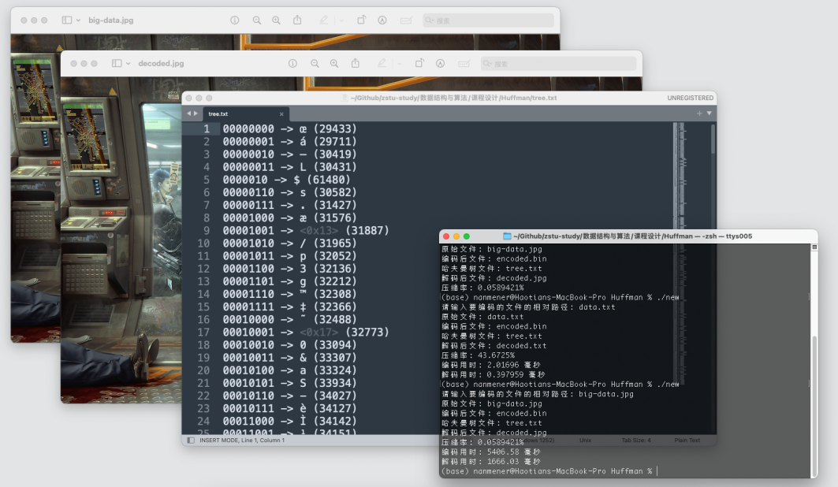

图6-2 大型文件测试

测试用例 3：不同文件格式测试

描述：测试不同类型的文件（如.txt、.jpg、.mov等），以确保程序对不同文件格式的兼容性。

预期结果：所有类型的文件都能被正确编码和解码。

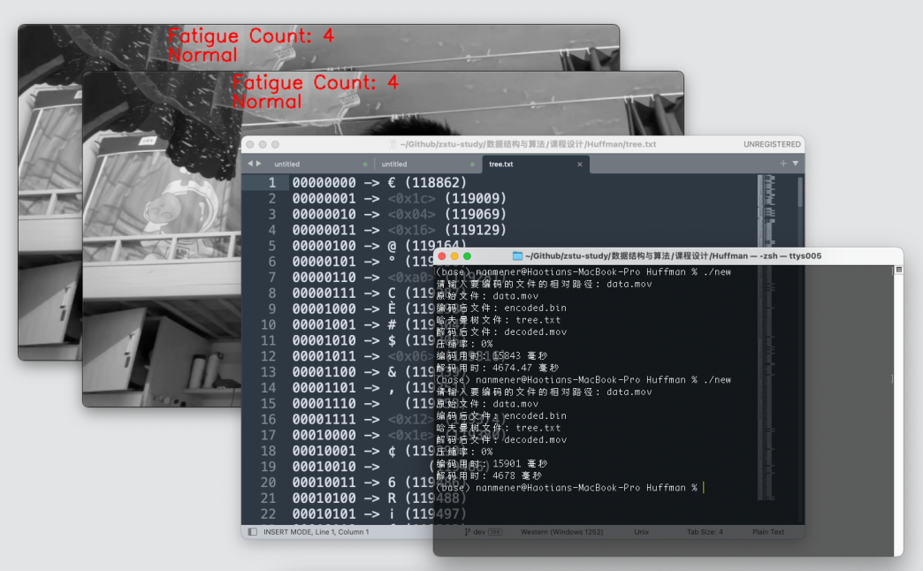

图6-3 MOV文件测试

## 6.2 边界条件测试

测试用例 4：空文件测试

描述：输入一个空文件。

预期结果：程序应该能够处理空文件，不产生错误。

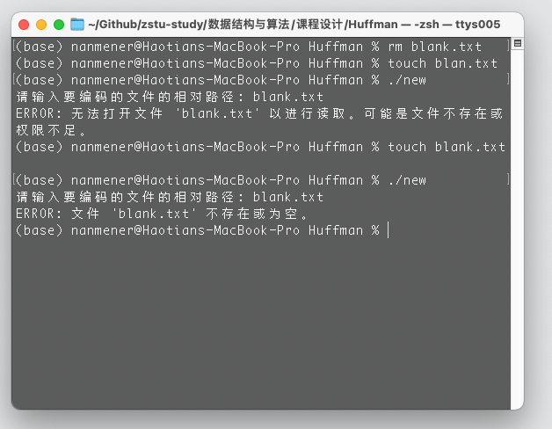

图6-4 空文件测试

测试用例 5：非常长的文件名

描述：测试具有非常长文件名的文件。

预期结果：文件名的长度不应影响编解码过程。

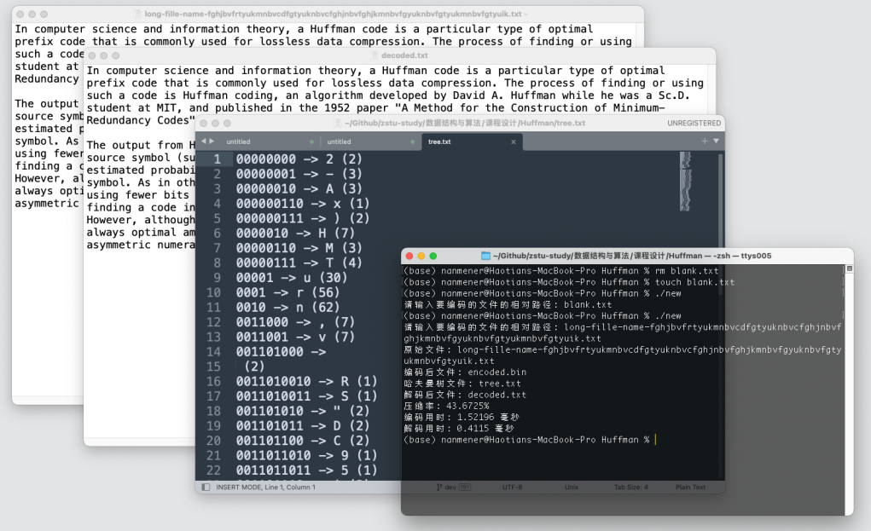

图6-5 长文件名测试

## 6.3 异常情况处理

测试用例 6：不存在的文件路径

描述：输入一个不存在的文件路径。

预期结果：程序应该能够优雅地处理文件不存在的情况，给出明确的错误信息。

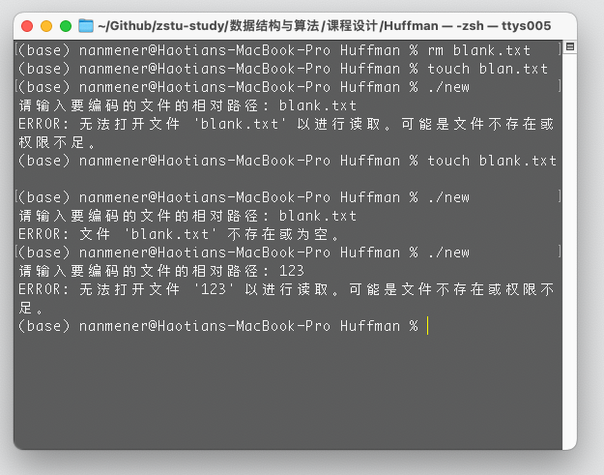

图6-6 不存在文件测试

测试用例 7：文件读写权限测试

描述：使用一个程序没有读写权限的文件进行测试。

预期结果：程序应该能够处理权限问题，并给出适当的错误信息。

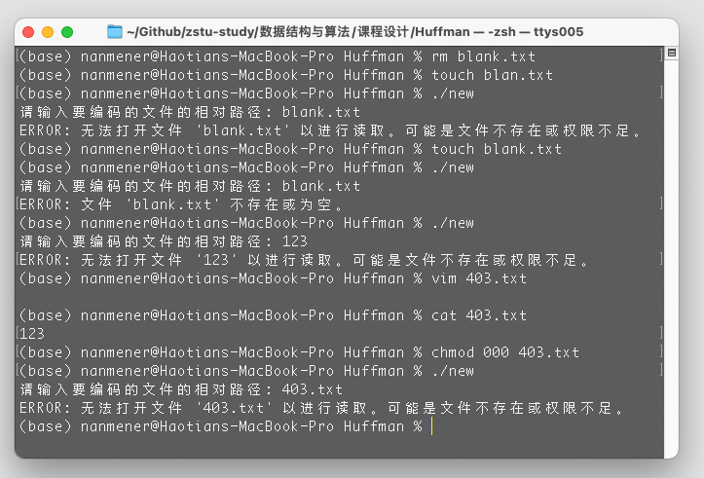

图6-7 文件读写权限测试

## 6.4 性能测试

测试用例 8：大文件的处理速度

描述：测试程序处理大文件（如数GB大小的文件）的时间。

预期结果：程序应能在合理的时间内完成大文件的编码和解码过程。

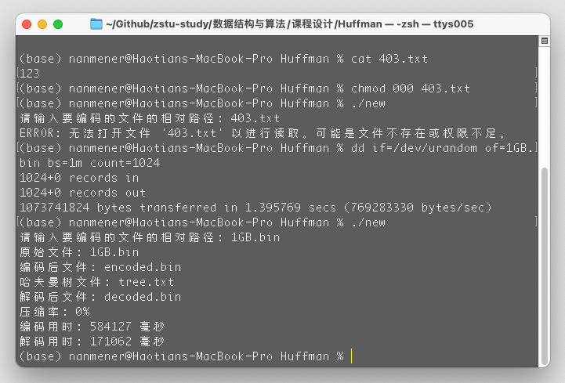

图6-8 大文件处理测试

测试用例 9：内存使用情况

描述：监视编码和解码大文件时的内存使用情况。

预期结果：程序应有效地管理内存，防止过度消耗或泄漏。

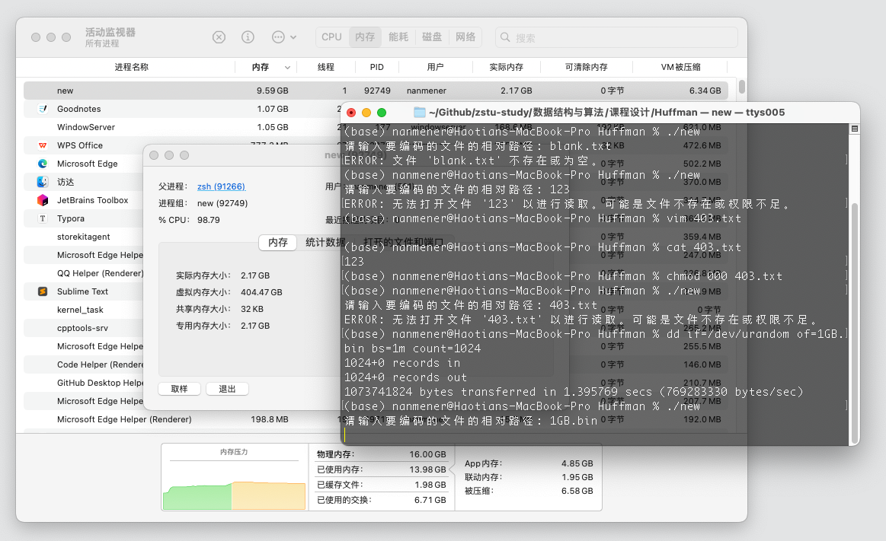

图6-9 内存使用情况

# 七、附录

## 7.1 程序源代码

#include <bitset>

#include <chrono>

#include <cstdlib>

#include <fstream>

#include <iostream>

#include <iterator>

#include <queue>

#include <string>

#include <unordered_map>

#include <vector>

typedef unsigned char Byte;

// 存储哈夫曼编码的映射

std::unordered_map<Byte, std::string> codes; // codes[字节]=哈夫曼编码

// 哈夫曼树 节点

struct Node {

Byte data; // 存储1字节

unsigned frequency; // 频率

bool isLeaf; // 是叶子节点

Node *left, *right; // 左右节点

Node(Byte data, unsigned frequency, bool isLeaf) {

left = right = nullptr;

this->data = data;

this->frequency = frequency;

this->isLeaf = isLeaf;

}

};

// 小根堆 频率升序排序

struct Compare {

bool operator()(Node* l, Node* r) { return l->frequency > r->frequency; }

};

// 生成哈夫曼编码

void printCodes(Node* root, std::string str) {

if (!root) return;

if (root->isLeaf) codes[root->data] = str;

printCodes(root->left, str + "0");

printCodes(root->right, str + "1");

}

// 构建哈夫曼树

Node* buildHuffmanTree(Byte data[], int freq[], int size) {

struct Node *left, *right, *top;

std::priority_queue<Node*, std::vector<Node*>, Compare> minHeap;

for (int i = 0; i < size; ++i) // 创建节点 加入堆

minHeap.push(new Node(data[i], freq[i], true));

while (minHeap.size() != 1) {

left = minHeap.top();

minHeap.pop();

right = minHeap.top();

minHeap.pop();

// 频率相加 data=0

top = new Node('\0', left->frequency + right->frequency, false);

top->left = left;

top->right = right;

minHeap.push(top);

}

return minHeap.top();

}

// 读取文件到字节数组

std::vector<Byte> readFile(const std::string& filename) {

std::ifstream file(filename, std::ios::binary);

// 检查文件是否成功打开

if (!file) {

std::cerr << "ERROR: 无法打开文件 '" << filename

<< "' 以进行读取。可能是文件不存在或权限不足。" << std::endl;

return std::vector<Byte>(); // 返回空数组

}

std::vector<Byte> bytes((std::istreambuf_iterator<char>(file)),

std::istreambuf_iterator<char>());

if (bytes.empty()) {

std::cerr << "ERROR: 文件 '" << filename << "' 为空。" << std::endl;

return std::vector<Byte>(); // 返回空数组

}

return bytes;

}

// 将字节数组写入文件

void writeFile(const std::string& filename, const std::vector<Byte>& bytes) {

std::ofstream file(filename, std::ios::binary);

// unsigned char* 强制转换为 const char*

file.write(reinterpret_cast<const char*>(&bytes[0]), bytes.size());

}

// 累加编码数据 连接哈夫曼编码

std::vector<Byte> encodeHuffman(const std::vector<Byte>& bytes) {

std::string encodedString;

for (auto byte : bytes) {

encodedString += codes[byte];

}

int lastByteLength = encodedString.size() % 8;

while (encodedString.size() % 8 != 0) {

encodedString += "0"; // 补齐长度为8的倍数

}

// 将字符串转换为字节

std::vector<Byte> encodedData;

for (size_t i = 0; i < encodedString.size(); i += 8) {

std::string byteString = encodedString.substr(i, 8);

// string->bitset

std::bitset<8> bitset(byteString);

// bitset->ulong->uchar

encodedData.push_back(static_cast<Byte>(bitset.to_ulong()));

}

// 若最后一个字节完整 设置为8

if (lastByteLength == 0) lastByteLength = 8;

// 添加表示最后字节长度的字节 记录信息以便解码

encodedData.push_back(lastByteLength);

return encodedData;

}

// 解码数据

std::vector<Byte> decodeHuffman(const std::vector<Byte>& encodedData,

Node* root) {

std::vector<Byte> decodedData;

Node* current = root;

// 获取最后字节的实际长度

int lastByteLength = encodedData.back();

// 遍历除最后一个字节之外的所有字节

for (size_t i = 0; i < encodedData.size() - 1; i++) {

std::bitset<8> bits(encodedData[i]);

// 如果最后的字节，只处理 lastByteLength 位，否则处理8位

int limit = (i == encodedData.size() - 2) ? lastByteLength : 8;

for (int j = 7; j >= 8 - limit; --j) { // 从最高位(左边)开始

current = bits[j] ? current->right : current->left; // 1往右,0往左

if (current->left == nullptr && current->right == nullptr) {

// 到达叶子结点

decodedData.push_back(current->data);

current = root; // 重置根节点

}

}

}

return decodedData;

}

// 序列化哈夫曼树

void serializeHuffmanTree(Node* root, std::ostream& out) {

if (!root) { // 叶子节点的子节点 nullptr

out.put(0);

return;

}

// '1'表示节点，后跟数据

out.put(1);

out.put(root->data);

serializeHuffmanTree(root->left, out);

serializeHuffmanTree(root->right, out);

}

// 反序列化哈夫曼树

Node* deserializeHuffmanTree(std::istream& in) {

if (!in.good()) return nullptr; // 检查输入流 in 有效

char flag;

in.get(flag);

if (flag == 0) return nullptr; // 空节点

char data;

in.get(data);

Node* node = new Node(data, 0, false); // 不需要频率

node->left = deserializeHuffmanTree(in);

node->right = deserializeHuffmanTree(in);

if (!node->left && !node->right) node->isLeaf = true;

return node;

}

// 打印哈夫曼树到文件

void printHuffmanTree(Node* root, std::ostream& out, std::string path) {

if (!root) return;

if (root->isLeaf) {

out << path << " -> " << root->data << " (" << root->frequency << ")\n";

} else {

printHuffmanTree(root->left, out, path + "0");

printHuffmanTree(root->right, out, path + "1");

}

}

int main() {

std::string filePath;

std::cout << "请输入要编码的文件的相对路径: ";

std::cin >> filePath;

// 读取原始文件

auto originalData = readFile(filePath);

if (originalData.empty()) return 0;

// 提取文件后缀

std::string extension;

std::string::size_type idx = filePath.rfind('.');

if (idx != std::string::npos && idx != filePath.find_last_of("/\\")) {

extension = filePath.substr(idx); // 包括.的扩展名

}

// 统计频率 Byte=unsigned char=1B

std::unordered_map<Byte, int> freqMap;

for (auto byte : originalData) {

freqMap[byte]++;

}

// 构建哈夫曼树

int size = freqMap.size();

Byte* data = new Byte[size];

int* freq = new int[size];

int i = 0;

for (auto& pair : freqMap) {

data[i] = pair.first;

freq[i] = pair.second;

i++;

}

Node* root = buildHuffmanTree(data, freq, size);

printCodes(root, "");

// 测量编码时间

auto startEncode = std::chrono::high_resolution_clock::now();

// 进行哈夫曼编码

auto encodedData = encodeHuffman(originalData);

auto endEncode = std::chrono::high_resolution_clock::now();

std::chrono::duration<double, std::milli> encodeDuration =

endEncode - startEncode;

writeFile("encoded.bin", encodedData);

// 打印哈夫曼树的可读形式到文件

std::ofstream treeOutFile("tree.txt");

printHuffmanTree(root, treeOutFile, "");

treeOutFile.close();

// 序列化哈夫曼树 写入文件

std::ofstream treeFile("tree.bin", std::ios::binary);

serializeHuffmanTree(root, treeFile);

treeFile.close();

// 读取编码文件

auto encodedFileData = readFile("encoded.bin");

// 读取并反序列化哈夫曼树

std::ifstream treeFileIn("tree.bin", std::ios::binary);

Node* deserializedRoot = deserializeHuffmanTree(treeFileIn);

treeFileIn.close();

// 测量解码时间

auto startDecode = std::chrono::high_resolution_clock::now();

// 用反序列化的哈夫曼树解码

auto decodedData = decodeHuffman(encodedFileData, deserializedRoot);

auto endDecode = std::chrono::high_resolution_clock::now();

std::chrono::duration<double, std::milli> decodeDuration =

endDecode - startDecode;

writeFile(("decoded" + extension).c_str(), decodedData);

// 计算压缩率

double originalSize = originalData.size();

double compressedSize = encodedData.size();

double compressionRate =

(originalSize - compressedSize) / originalSize * 100;

// if (compressionRate < 1e-3) compressionRate = 0;

std::cout << "原始文件: " << filePath << std::endl;

std::cout << "编码后文件: encoded.bin" << std::endl;

std::cout << "哈夫曼树文件: tree.bin" << std::endl;

std::cout << "哈夫曼树可读形式: tree.txt" << std::endl;

std::cout << "解码后文件: decoded" << extension << std::endl;

std::cout << "压缩率: " << compressionRate << "%" << std::endl;

std::cout << "编码用时: " << encodeDuration.count() << " 毫秒" << std::endl;

std::cout << "解码用时: " << decodeDuration.count() << " 毫秒" << std::endl;

// macOS 系统调用

system(("open " + filePath).c_str()); // 原始文件

system("open tree.txt"); // 哈夫曼树的可读形式

system(("open decoded" + extension).c_str()); // 解码后的文件

delete[] data;

delete[] freq;

return 0;

}

## 7.2 参考文献

[1] Moffat A. Huffman coding[J]. ACM Computing Surveys (CSUR), 2019, 52(4): 1-35.

[2] Katona G, Nemetz O. Huffman codes and self-information[J]. IEEE Transactions on Information Theory, 1976, 22(3): 337-340.

[3] 朱怀宏, 吴楠, 夏黎春. 利用优化哈夫曼编码进行数据压缩的探索[J]. 微机发展, 2002, 12(5): 1-6.

[4] 王群芳. 哈夫曼编码的另一种实现算法[J]. 安徽教育学院学报, 2006, 24(6): 36-38.

[5] 田端财, 殷晓丽. 基于哈夫曼编码的图像压缩技术研究[J]. 科技资讯, 2009 (8): 29-30.